EMEIEF SEBASTIANA DAS DORES MOURA
JARDIM II A, B, C, D
PROFESSORAS: AZENATE, EDERLY, LIDIAMARA E SIMONE.
PERÍODO: 08 A 17 DE SETEMBRO.
OLÁ, FAMÍLIA!
ASSISTA AO VÍDEO QUE SUA PROFESSORA FEZ COM CARINHO PRA VOCÊ!
JD II A - PROFESSORA AZENATE: https://youtu.be/UVM3omZQ6Cw
JD II B - PROFESSORA LIDIAMARA: https://youtu.be/0wxf2SJnEPI
JD II C - PROFESSORA EDERLY: https://youtu.be/afj28SyRaxY
JD II D - PROFESSORA SIMONE: https://youtu.be/4s1KOGon4iU

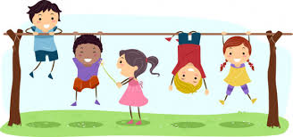

“CRIANÇAS SÃO COMO BORBOLETAS AO VENTO. UMAS VOAM RÁPIDO, OUTRAS VOAM PAUSADAMENTE, MAS TODAS VOAM DO SEU MELHOR JEITO. CADA UMA É DIFERENTE, LINDA, CADA UMA É ESPECIAL.”
INÊS CLÍMACO

VAMOS AS ATIVIDADES!
SEMANA DE 08 A 10 DE SETEMBRO
NESSA SEMANA VAMOS APRENDER SOBRE A CULTURA AFRODESCENDENTE.
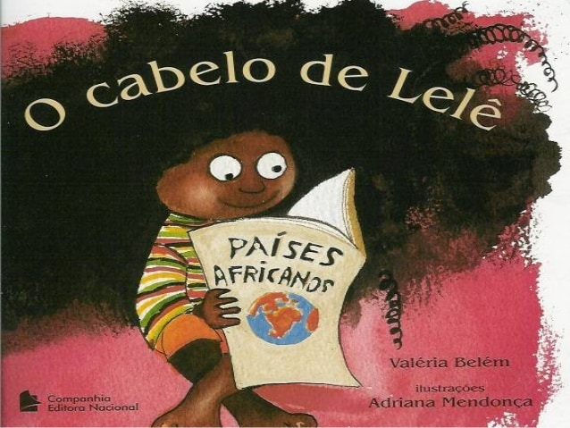
- COM O AUXÍLIO DE UM ADULTO FAÇA A LEITURA DA HISTÓRIA:
“O CABELO DE LELÊ”
LELÊ NÃO GOSTA DO QUE VÊ. DE ONDE VEM TANTOS CACHINHOS? PERGUNTA SEM SABER O QUE FAZER.
JOGA PRA LÁ, PUXA PRA CÁ.JEITO NÃO DÁ, JEITO NÃO TEM.
DE ONDE VEM TANTOS CACHINHOS? A PERGUNTA SE MANTÉM.
TODA PERGUNTA EXIGE RESPOSTA. EM UM LIVRO VOU PROCURAR! PENSA LELÊ NUM CANTO A CISMAR.
FUÇA AQUI, FUÇA LÁ. MEXE E REMEXE ATÉ ENCONTRAR O TAL LIVRO, MUITO SABIDO! QUE TUDO AQUILO PODE EXPLICAR.
DEPOIS DO ATLÂNTICO, A ÁFRICA CHAMA E CONTA UMA TRAMA DE SONHOS E MEDOS DE GUERRAS E VIDAS E MORTES NO ENREDO. TAMBÉM DE AMOR NO ENROLADO DO CABELO.
PUXADO, ARMADO, CRESCIDO, ENFEITADO, TORCIDO, VIRADO, BATIDO, RODADO. SÃO TANTOS CABELOS TÃO LINDOS, TÃO BELOS!
LELÊ GOSTA DO QUE VÊ!
VAI À VIDA, VAI AO VENTO, BRINCA E SOLTA SENTIMENTO.
DESCOBRE A BELEZA DE SER COMO É!
HERANÇA TROCADA NO VENTRE DA RAÇA DO PAI, DO AVÔ, DE ALÉM-MAR ATÉ…
O NEGRO CABELO É PURA MAGIA, ENCANTA O MENINO E A QUEM SE AVIZINHA.
LELÊ JÁ SABE QUE EM CADA CACHINHO EXISTE UM PEDAÇO DE SUA HISTÓRIA
QUE GIRA E RODA NO FUSO DA TERRA DE TANTOS CABELOS QUE SÃO A MEMÓRIA.
LELÊ AMA O QUE VÊ! E VOCÊ?

- APÓS A LEITURA, CONVERSE COM A CRIANÇA SOBRE A HISTÓRIA, SOBRE AS CARACTERÍSTICAS DE LELÊ, SOBRE A CURIOSIDADE DA MENINA E SUA ACEITAÇÃO. DEPOIS CONVERSE COM A CRIANÇA SOBRE AS CARACTERÍSTICAS DELA, COMO É SEU CABELO, SE É PARECIDO COM A DA LELÊ E SE É SEMELHANTE COM O DE ALGUÉM DA FAMÍLIA!

- CUBRA OS CACHINHOS DO CABELO DE LELÊ. VOCÊ PODE USAR O LÁPIS DE COR, BARBANTE, TINTA, PEDAÇOS DE PAPEL. USE SUA CRIATIVIDADE.
CABELO DE LELÊ
- AGORA DESENHE VOCÊ. COMO É SEU ROSTINHO? A COR DOS SEUS OLHOS? E SEU CABELO? COLOQUE TUDO NESSE DESENHO ABAIXO!
MEU AUTORRETRATO
- CONHEÇA A MÚSICA “ÁFRICA” DO GRUPO: PALAVRA CANTADA.
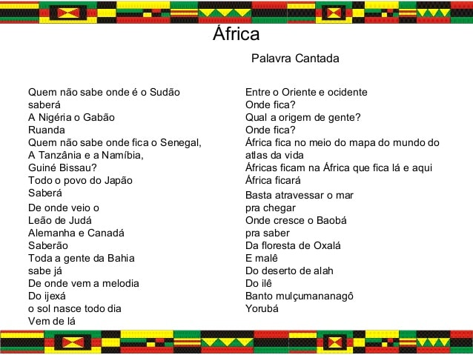
- TAMBÉM DISPONÍVEL NO LINK:
https://www.youtube.com/watch?v=QjlmRDk9ktI&list=PLPoVf-_Dg6Us3nZ4jDpoSQllmy3iuwNbg

- VAMOS CONHEÇER E BRINCAR ALGUMAS BRINCADEIRAS AFRICANAS!

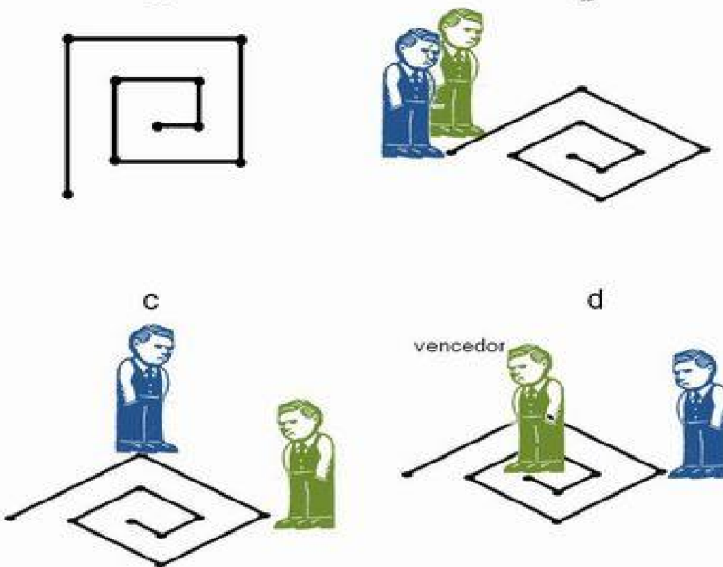
- LABIRINTO DE MOÇAMBIQUE:
PARA COMEÇAR É PRECISO QUE SE FAÇA UM DESENHO DO LABIRINTO NO CHÃO. OS JOGADORES INICIAM O JOGO NA PRIMEIRA EXTREMIDADE DO DESENHO. PARA SEGUIR EM FRENTE JOGA-SE PAR OU ÍMPAR REPETIDAS VEZES. TODA VEZ QUE UM JOGADOR GANHAR ELE SEGUE PARA A EXTREMIDADE À FRENTE. O JOGADOR QUE CHEGAR À ÚLTIMA EXTREMIDADE PRIMEIRO VENCE A PARTIDA.

- MATAKUSA
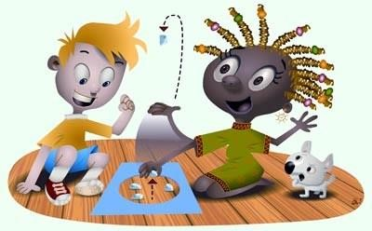
DESENHE UM CÍRCULO NO CHÃO. ENCHA-O DE TAMPINHAS OU PEDRINHAS E RESERVE UMA PEDRINHA PARA CADA JOGADOR. O OBJETIVO DA BRINCADEIRA É JOGAR A SUA PEDRINHA PARA CIMA, TIRAR UMA DAS PEDRINHAS DO CÍRCULOE PEGAR DE VOLTA A SUA ANTES DE ELA CAIR NO CHÃO. JOGA UMA PESSOA POR VEZ. CADA UM DEVE IR JOGANDO ATÉ ERRAR OU ESVAZIAR TODO O CÍRCULO. QUEM ERRA PASSA A VEZ.

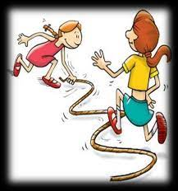
- SALTANDO O FEIJÃO
ESCOLHA UM JOGADOR PARA GIRAR UMA CORDA NO CHÃO. ESTE SERÁ O “BALANCADOR” E OS OUTROS JOGADORES FORMARÃO UM CÍRCULO EM TORNO DELE. ESTE BALANÇA A CORDA PERTO DO CHÃO E OS JOGADORES DEVEM PULAR PARA NÃO SEREM ATINGIDOS PELA CORDA. CASO ISTO ACONTEÇA O JOGADOR ESTARÁ FORA DO JOGO.

- TEMOS UM LINK PARA VOCÊS APRENDEREM A BRINCAR. ASSISTAM AO VÍDEO.
https://www.youtube.com/watch?v=8_rSXjLxI-Unviarem

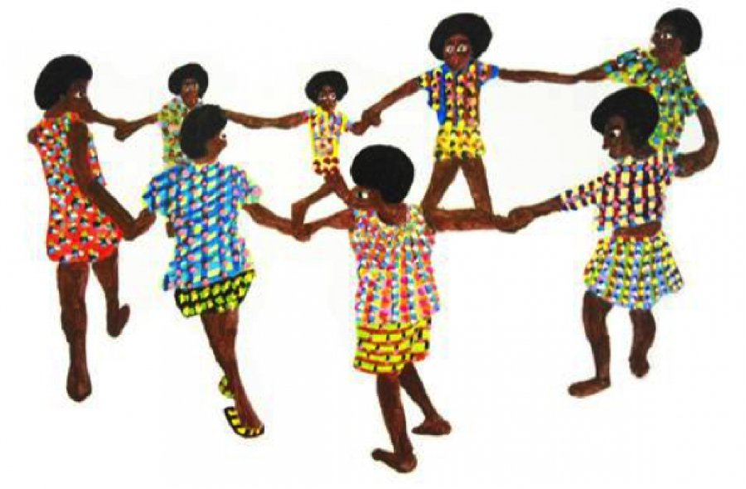
- REGISTREM AS BRINCADEIRAS COM FOTOS E/OU VÍDEOS E COMPARTILHEM EM NOSSO GRUPO DO WHATSAPP.

SEMANA DE 13 A 17 DE SETEMBRO
VAMOS COMEÇAR A SEMANA COM UMA BOA HISTÓRIA!
- COM O AUXÍLIO DE UM ADULTO FAÇA A LEITURA DA HISTÓRIA:
“OS BICHINHOS DO JARDIM” 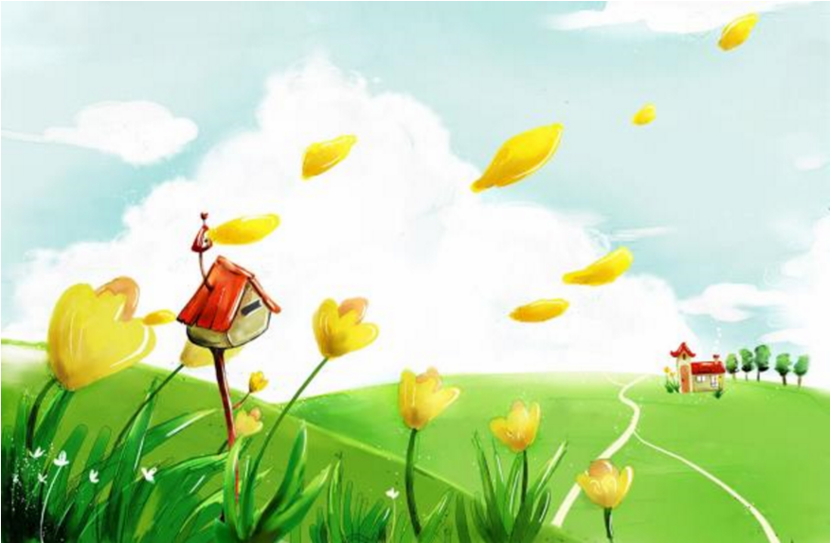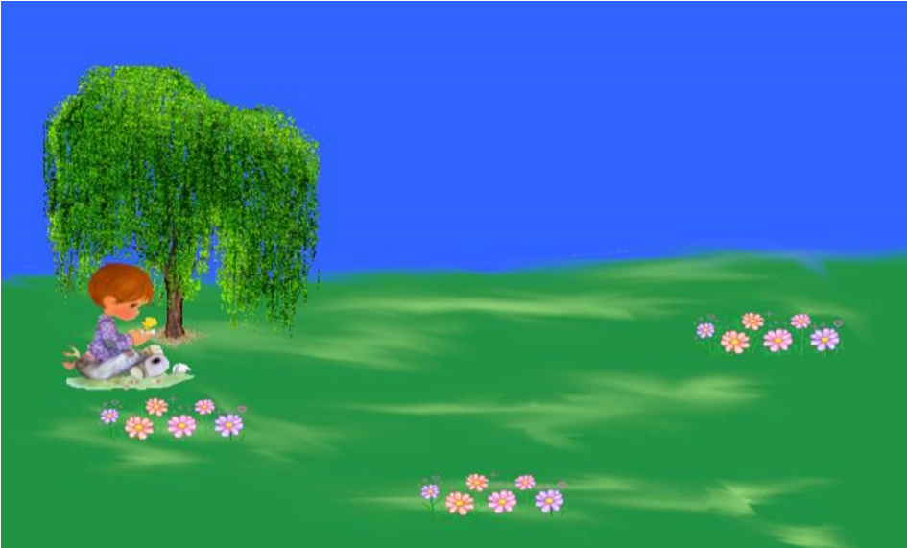

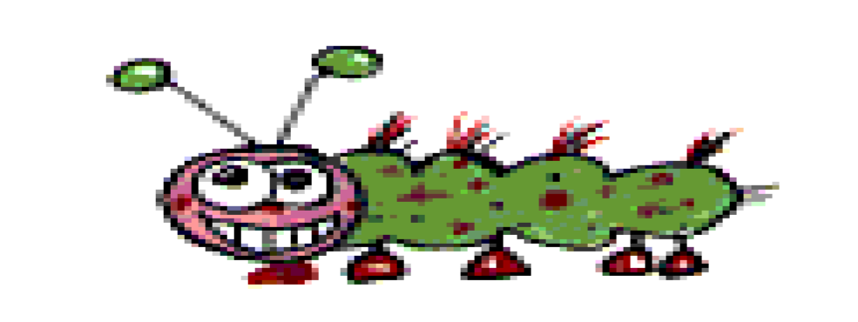
“NUMA MANHÃ ENSOLARADA DE DOMINGO, ENQUANTO ESPERAVA SEU AMIGO LÉO, PARA BRINCAREM EMBAIXO DA LATADA DE JASMIM, LUCAS COMEÇOU A OBSERVAR TUDO EM SUA VOLTA. DEITADO NA GRAMA ELE VIU UMA CENTOPEIA COM SEUS MUITOS PEZINHOS, QUE DESLIZAVA APRESSADA PELA RELVA MOLHADA. PERTO DALI, NUM GRANDE FORMIGUEIRO, FORMIGAS IAM E VINHAM TRAZENDO PEDACINHOS DE FOLHAS E GRAVETOS. NO CANTEIRO DAS ROSEIRAS, LUCAS VIU UM GRILO PULANDO COM LEVEZA, MINHOCAS CAVANDO TÚNEIS, UM BEIJA FLOR QUE SUGAVA O NÉCTAR DAS ROSAS E VIU TAMBÉM ABELHAS E LIBÉLULAS VOANDO SEM PARAR. OS GIRASSÓIS ESTAVAM REPLETOS DE BESOUROS COLORIDOS COM SUAS ASAS BRILHANTES, JOANINHAS QUE SUBIAM E DESCIAM PELAS FOLHAS, E UMA ARANHA QUE PACIENTEMENTE TECIA SUA DELICADA TEIA. NO, JARDIM, ALÉM DAS FLORES BRANCAS QUE MAIS PARECIAM ESTRELAS, O MENINO AVISTOU BORBOLETAS MULTICORES E UMA LAGARTA SONOLENTA, MASTIGANDO FOLHAS VERDINHAS. DEBAIXO DE UMA PEDRA UM SAPO COCHILAVA SE ESCONDENDO DO SOL. QUANDO O AMIGO CHEGOU, LUCAS CONTOU O QUE VIU, E OS DOIS MENINOS ESQUECERAM DOS BRINQUEDOS E CONTINUARAM OBSERVANDO OS BICHINHOS DO JARDIM”.

- APÓS A LEITURA, COM AJUDA DE UM ADULTO, RESPONDA ORALMENTE:
- QUAL O NOME DOS DOIS AMIGOS QUE FAZEM PARTE DA HISTÓRIA?
- O QUE LUCAS ESTAVA FAZENDO NO JARDIM?
- QUAIS ANIMAIS LUCAS ENCONTROU NO JARDIM?
- QUANDO O LEO CHEGOU, O QUE OS AMIGOS FIZERAM?

- ESCOLHA UM BICHINHO DA HISTÓRIA E FAÇA O DESENHO.

- O QUE DEVEMOS FAZER PARA CUIDAR DOS JARDINS?
MARQUE COM UM X AS OPÇÕES CORRETAS. APÓS PINTE OS DESENHOS.
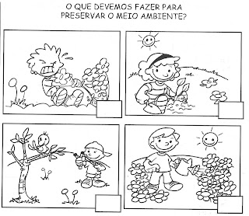
- VAMOS USAR NOSSAS DIGITAIS! MOLHEM O DEDINHO COM TINTA GUACHE E COMPLETE O CORPINHO DA CENTOPEIA DE ACORDO COM O NUMERAL.

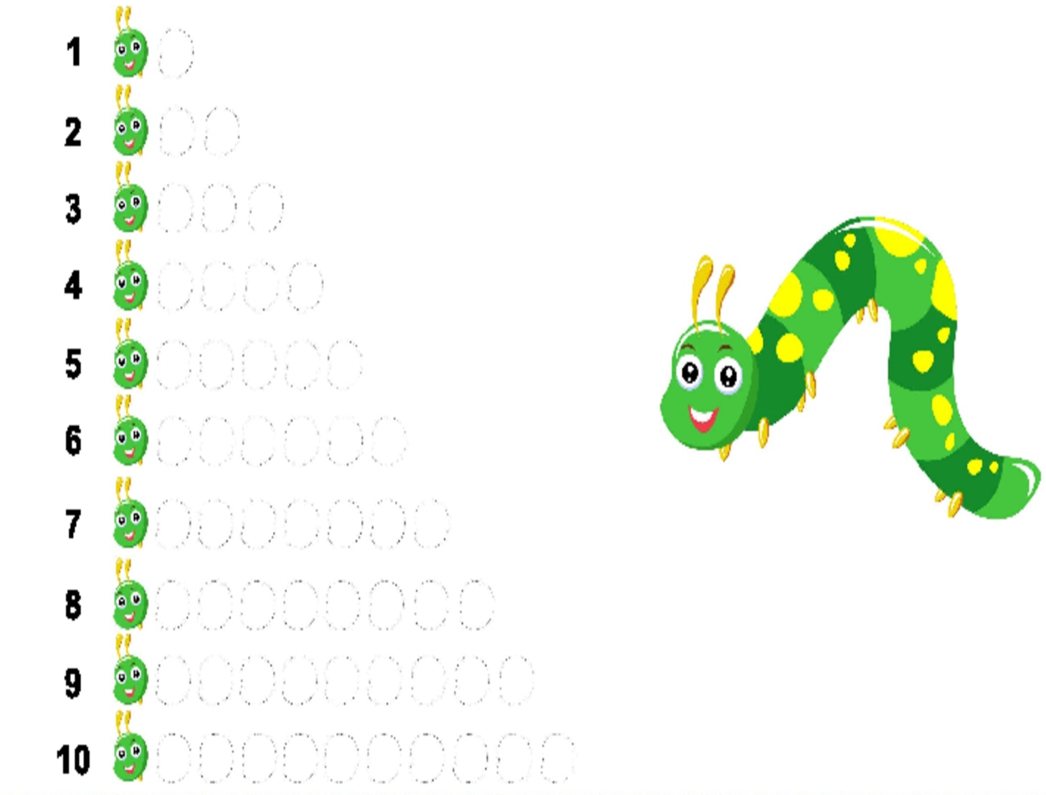
- COM A AJUDA DE UM ADULTO LEIA A MÚSICA. VOCÊ PODE ASSISTIR TAMBÉM. HTTPS://WWW.YOUTUBE.COM/WATCH?V=MRQEDPB6IM8
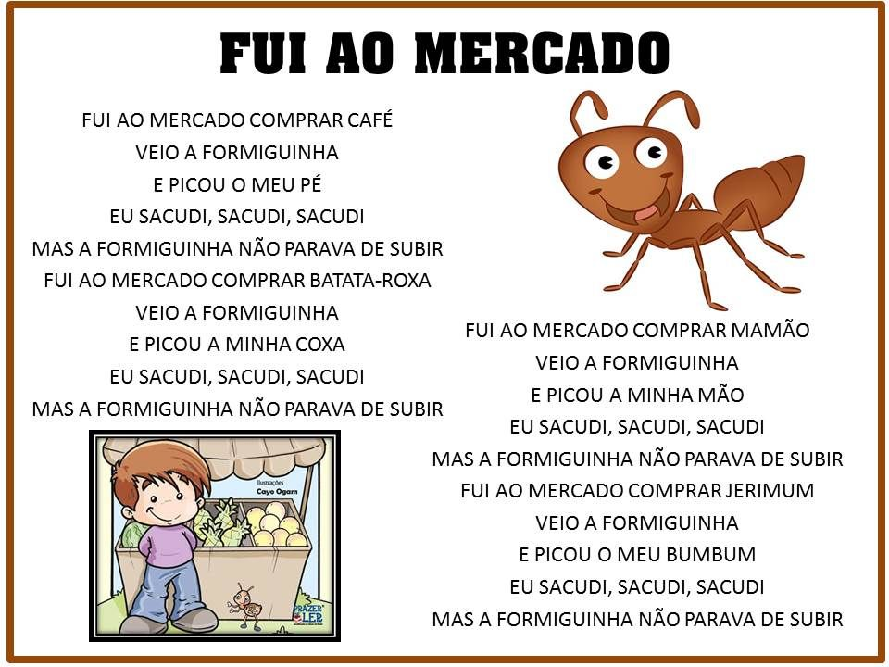
- FAÇA UM DESENHO DA MÚSICA.

- RECORTE DE JORNAIS OU REVISTAS PALAVRAS QUE INICIAM COM A LETRA “F” IGUAL À DA FORMIGA E COLE-AS NA FOLHA.
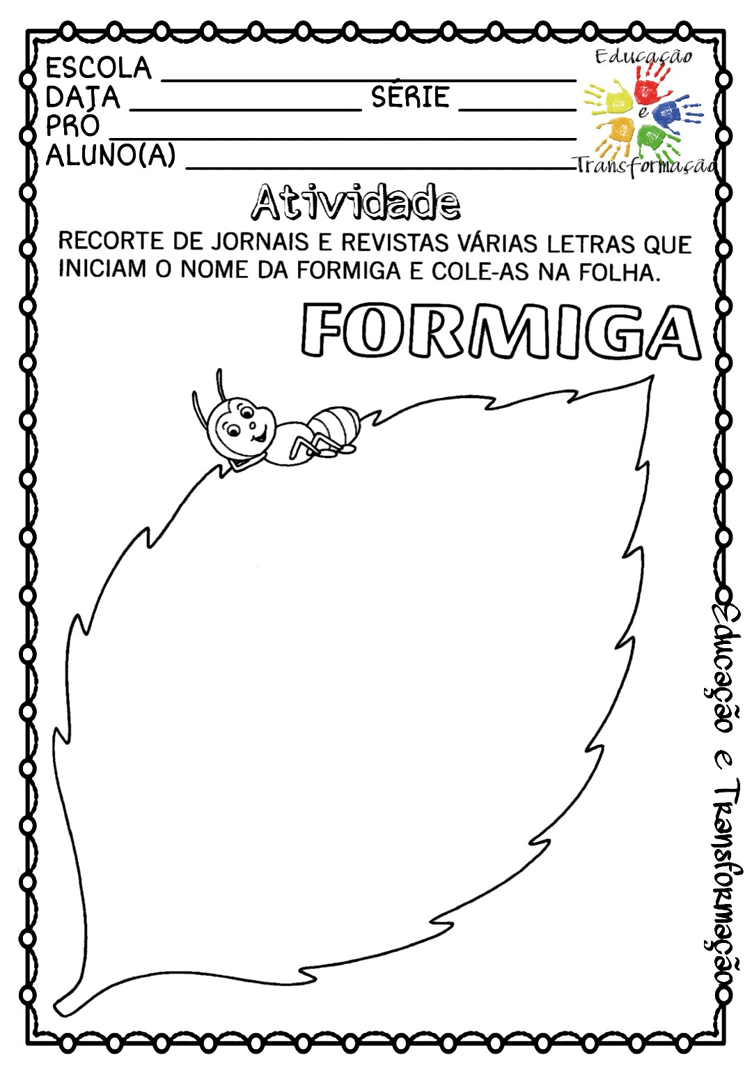

- DITADO RECORTADO.
RECORTE E COLE AS PALAVRAS REFERENTES AS PARTES DO CORPO. APÓS PINTE O DESENHO.
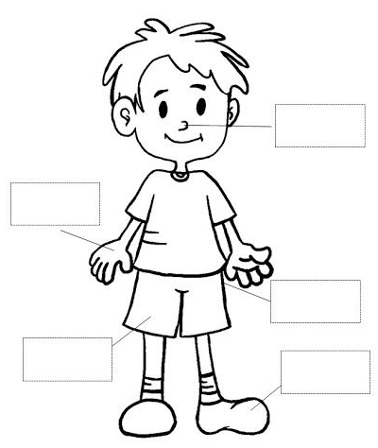
---------------------------------------------------------------------------------------------------------------------------------
PÉ | COXA | MÃO
BUMBUM | NARIZ

- VAMOS AJUDAR AS ABELHINHAS IREM ATÉ SUAS CASAS. LIGUEM CADA UMA A SUA
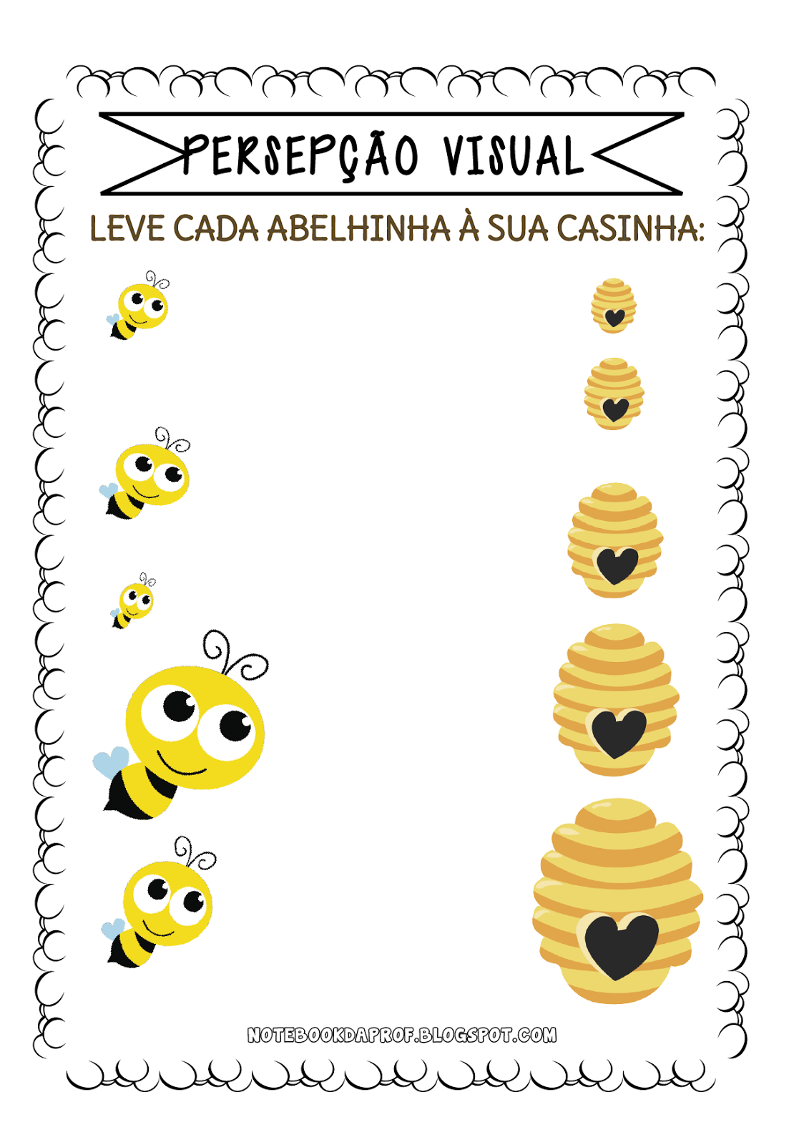
RESPECTIVA CASA.
- CONTE, ENCONTRE E MARQUE O NUMERAL CORRESPONDENTE A CADA FIGURA.
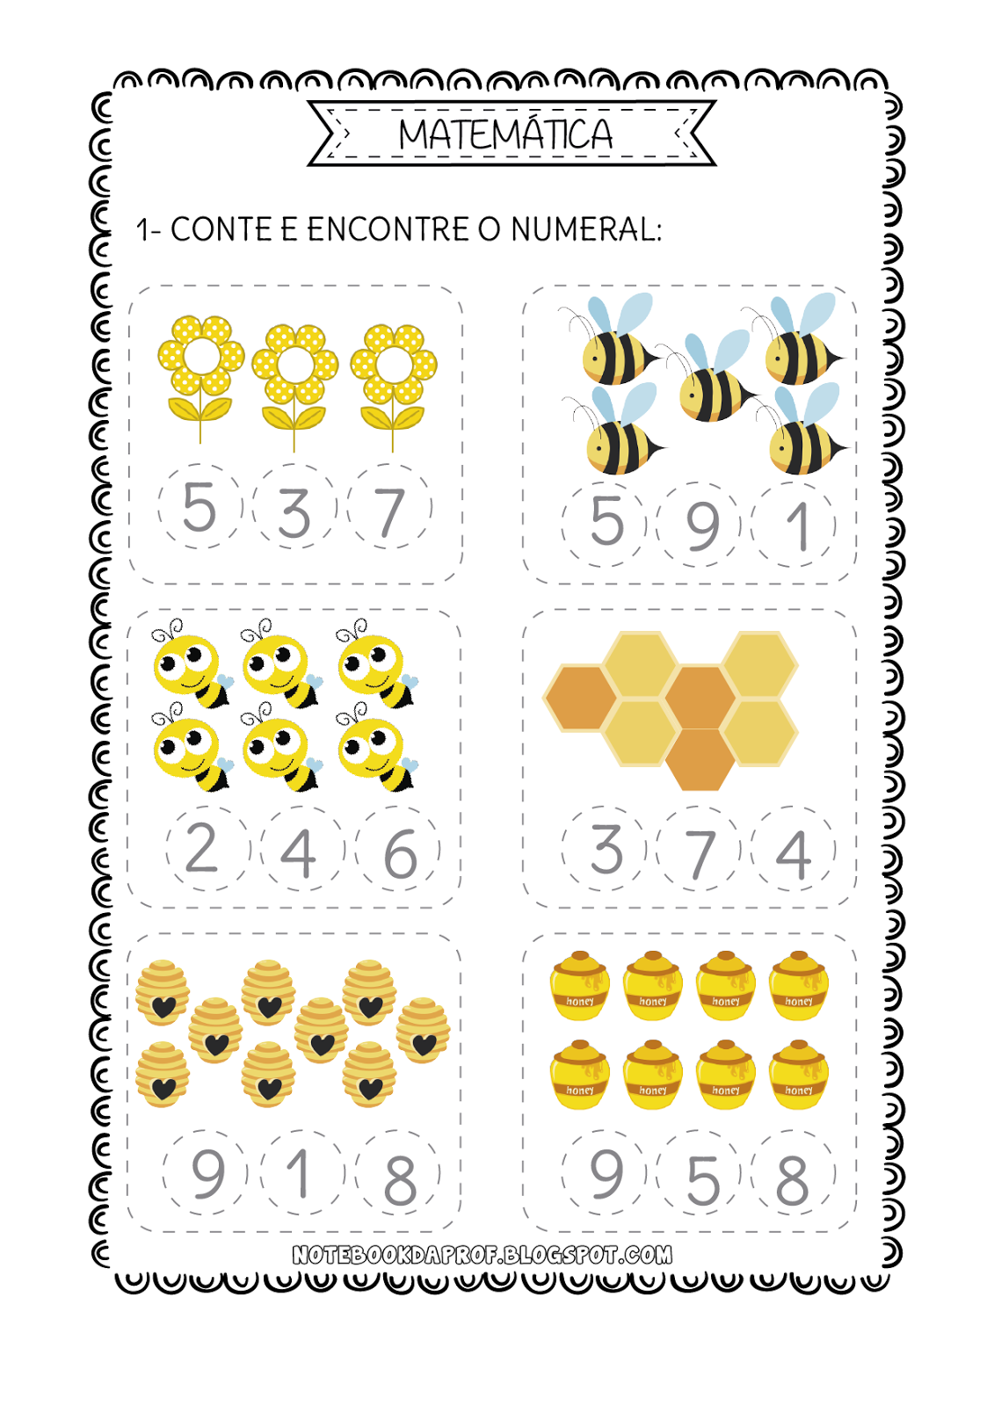

FAÇAM AS ATIVIDADES COM CALMA, DISTRIBU-AS AO LONGO DA SEMANA PARA QUE A CRIANÇA NÃO SE CANSE. TENHAM TODOS UM ÓTIMO TRABALHO E NÃO SE ESQUEÇAM DE REGISTRAR ATRAVÉS DE FOTOS OU VÍDEOS PARA NOS ENVIAR NO GRUPO DO WHATSAPP. ESTAMOS AGUARDANDO!!!

BOM TRABALHO!

